Fiche cours

Le cours s’appuie sur le manuel “Tempi dell’Europa, tempi del mondo” (ndt. Les temps de l’Europe, les temps du monde)
Auteur: De Bernardi, Guarracino
Maison d’édition: Bruno Mondadori
Ans de publication: 2006

Nom du professeur: Anna Maria Brustia
e-mail: annamaria.brustia@istruzione.it

Nom de l’Institut: Liceo Classico Statale “Carlo Alberto”
ville: Novara
e-mail de l’ Institut: lccalber@liceoclassiconovara.it

Partie 1 : Plan/Structure du cours

- Numéro d’heures consacrées à la 1ère Guerre Mondiale

La première guerre mondiale est abordée de façon analytique pendent le premier mois de la dernière classe du lycée et aussi dans le troisième volume du manuel d’histoire (comme en général dans toutes les écoles secondaires de deuxième cycle italiennes).
Le manuel sur lequel le cours s’appuie est formé par 896 pages, dont 132 consacrées au premier conflit mondiale. Le volume des pages dépend aussi des parties consacrées aux sources et à l’historiographie relatives au sujet. De toutes ces pages, on en lit certaines en classe et on en assigne d’autres au travail autonome des élèves (devoirs).
En tout, environ quatorze heures sont consacrées au sujet (sur un total de 99 heures annuelles d’histoire) : elles incluent aussi le temps pour la vérification à la fin des unités didactiques. Les heures, toutefois, changent chaque année selon les activités (concours, projections cinématographiques) et les méthodologies didactiques adoptées: cette année , par exemple, toutes les classes III de notre lycée ont participé à la projection du film sur le massacre des Arméniens « La masseria delle allodole » (ndt. Le mas des alouettes) tiré du roman homonyme, film qui a permis de traiter une question de grande actualité comme la position de la Turquie.
Un tableau schématique des heures réparties selon la méthodologie usée pour aborder la 1ère guerre mondiale, pourrait être synthétisé de cette façon :
- présentation frontale, au moyen de transparents pour tableau lumineux, visant à fournir une vision générale de la première guerre mondiale à travers les causes, les caractéristiques, les alliances et les fronts de guerre, phénomène des neutralistes et interventionnistes en Italie, la défaite de Caporetto (ndt. Kobarid), la propagande et le rôle des intellectuels, le rôle des femmes pendant la guerre, la technologie au service de la guerre, l’entrée des Etats Unis et la sortie de la Russie, la chute des empires centraux et les paix « séparées », les conséquences et l’immédiat après-guerre en Italie et en Europe. La leçon frontale complète le manuel, même avec du matériel qui n’ont en fait pas partie (6 heures).
- attribution de travaux de groupe sur des sous sujets relatifs à la 1ère guerre mondiale: les lectures, les approfondissements et la préparation d’une relation de groupe sont activités liées aux devoirs des élèves; deux heures sont consacrées aux relations des travaux de groupe (2 heures).
- lectures, analyse et commentaire en classe de certains documents parmi ceux présentés par le manuel scolaire sur le sujet; lectures d’interprétations historiographiques (2 heures)
- projection d’un film sur la guerre (2 heures) (p.s. le manuel présente des fiches relatives au films les plus célèbres sur le sujet).
- visite au musée Rossini de Novara (2 heures)

- Thématiques consacrées à la Première Guerre Mondiale

La division des heures ne regarde pas les sous thématiques de la première guerre mondiale, mais plutôt les modalités d’aborder le sujet de la guerre.

La première guerre mondiale est la première unité didactiques (en tout, c’est à dire pour l’étude du XX siècle, les unités didactiques sont six). Elle est divisé de la façon suivante :
- Premier chapitre - La crise de l’équilibre:
- Les raisons de l’épouvantable conflit (avec un approfondissement sur “questions et problèmes” titré: Polanyi et le facteur anonyme)
- culture et politique du nationalisme (avec un approfondissement titré “concepts” sur: nation et nationalisme)
- Le début des opérations militaires (avec un approfondissement titré “hasards” sur “les typologies de combattant”)
- l’intervention militaire italienne (avec un approfondissement sur “questions et problèmes” titré: la grande guerre: la participation des masses et la naissances d’une nouvelle conception nationale italienne)

- Deuxième chapitre: évolution et effets du conflit
- L’impasse de 1915-16 (avec un approfondissement titré “hasards” sur “l’industrie italienne et la guerre”)
- De la guerre européenne à la guerre mondiale (avec un approfondissement titré “hasards” sur “le génocide des Arméniens” et un autre, avec images annexes, sur l’utilisation des gaz)
- la fin de la grande guerre (avec un approfondissement sur “questions et problèmes” titré “la Grande Guerre et la mémoire collective”)

- Troisième chapitre: La révolution russe (avec un approfondissement sur “questions et problèmes” titré: le déclin de l’Europe et les origines de la bipolarisation)

- Quatrième chapitre: l’après-guerre, un nouveau scénario mondial
- la pacification impossible (avec un approfondissement sur “questions et problèmes” titré: la grande guerre et la perte de la centralité de l’ Europe)

A suivre sept parcours thématiques et deux dossiers historiographiques, dans lesquels on propose plusieurs sources et interprétations, comme ultérieur approfondissement des thématiques traitées dans la partie de présentation du manuel.
Ci-dessous les parcours, utilisés de façon systématique:

1. Le premier mouvement politique des femmes. Ce sujet, apparemment peu pertinent; révèle en réalité un lien fondamental avec la guerre: l’émancipation des femmes, en effet, et l’obtention du droit de vote sont liés étroitement à l’expérience de la guerre et au rôle pris par les femmes dans la société pendent le conflit en substitution aux hommes partis pour le front.
2. La première guerre moderne. Dans ce parcours on se réfère à documents spécifiques, comme :
F.T.Marinetti, L’expérience futuriste de la guerre;
E.Garrone, Lettre du front d’un soldat italien;
Manifeste de Kienthal (1916), pour une paix immédiate;
Benedetto XV, Un nouveau “cri de paix”;
Autel de la patrie (1921), La naissance d’un nouveau culte.

3. Les intellectuels et la Grande Guerre. (ce parcours est abordé en collaboration avec l’enseignant de lettres). Matériaux :
E.Lussu, La tranchée;
R.Rolland, “Au-delà de la mêlée”;
B.Croce, Les raisons de la guerre;
T.Mann, Culture et Civilisation;
R.Serra, la crise d’identité de l’intellectuel.

4. L’interventionnisme italien. Le parcours propose certaines positions qui se manifestèrent en Italie avant l’intervention en guerre de 1915 (à partir des raisons de la neutralité de Giolitti jusqu’aux attentes de Salvemini, du Manifeste (pour la neutralité absolue) au choix interventionniste de Mussolini; on conclut avec les objectifs de l’intervention italienne d’après S.Sonnino et avec les termes du Pacte de Londres qui mettent en évidence la volonté de puissance et la tendance nationaliste qui motivèrent le choix de l’intervention italienne.

Plusieurs images et cartes illustrent les thèmes du cours.

Pour mieux illustrer le sujet, on utilise en outre des papiers inédits et originaux qui se trouvent dans le laboratoire d’histoire du lycée et qui sont mis aux archives pendent les années grâce aux recherches menées par les étudiants.
Finalement, une plaque placée sur un mur dans la hall du lycée classique témoigne la participation d’enseignants et jeunes élèves à la première guerre mondiale (les célèbres « jeunes de 1899 »). [voir pièce jointe]

Parte 2: Approfondissement/Contenu des séquences du cours

La subdivision des thèmes ci-dessous en heures n’est pas fixe, parce qu’elle change pendant les années selon beaucoup de facteurs, comme ceux relatifs aux sollicitations du territoire (concours) et aux récurrences historiques et chronologiques (ces récurrences comportent, par exemple, la présence sur les quotidiens de dossiers sur certains approfondissements historiographiques relatifs à événements plus ou moins fameux de la guerre et cela implique un approfondissement en classe d’une certaine phase de la guerre qui n’est pas traitée de la même façon pendant une autre année scolaire).
Très souvent, en outre, on recourt à des matériaux qui se trouvent dans le web, comme, par exemple, les dessins satiriques, que j’utilise personnellement très souvent.

Les causes de la guerre

1) heures consacrées: 2 heures

2) grandes lignes du contenu:
nationalisme et impérialisme, la crise des empires multinationaux, les crises internationaux de la première décennie de 1900, le panslavisme, les luttes pour l’indépendance des peuples balkaniques, la course au réarmement, la cause occasionnelle de la guerre, les alliances, les coalitions.

3) méthodologie utilisée:
leçon frontale, lecture et analyse de documents et d’essais historiographiques, comptes rendus, commentaires, débat entre les étudiants.

4) sources
Luciano Canfora, 1914, Sellerio, 2006
Dessins satiriques tirés du catalogue de l’exposition homonyme Storia d’Italia nel pennino della satira (ndt. Histoire d’Italie dans la plume de la satire), Turin, décembre 2006

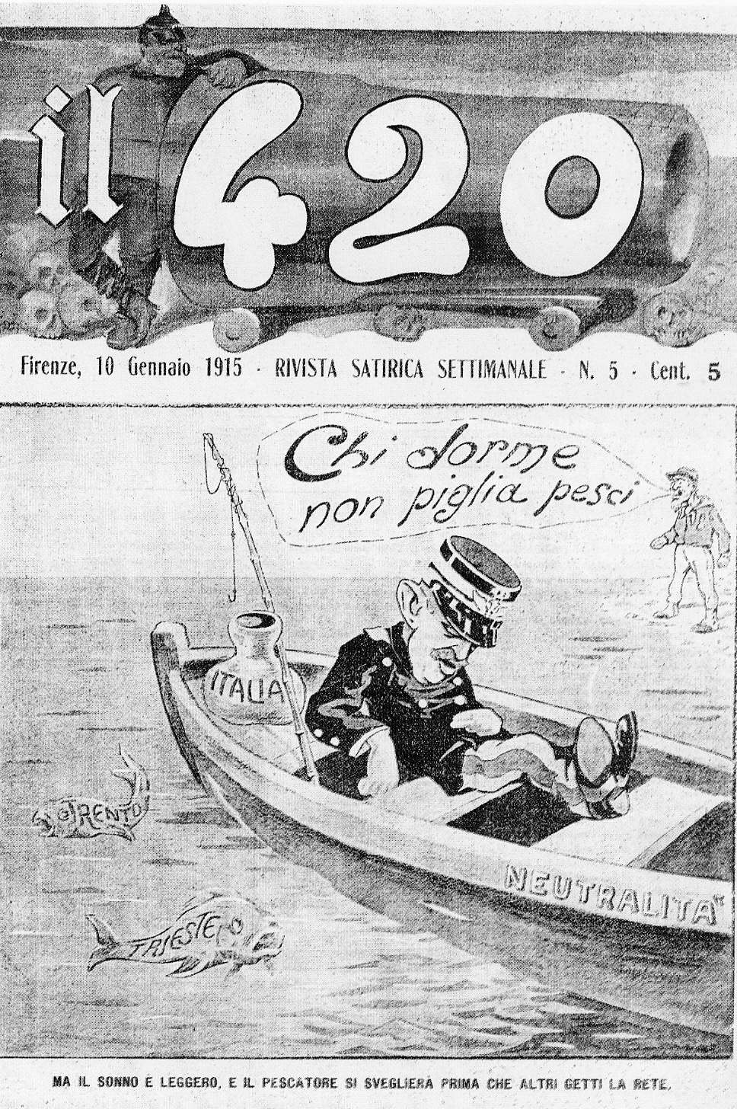
Le titre du journal satirique “Le 420” prend son nom de la sigle d’un mortier; il s’amuse à tirer sur les neutralistes italiens, étant idéologiquement interventionniste. (La copie, même partielle, sans autorisation, est interdite; on peut demander l’autorisation à www.mostradellasatira.com )

Les événements clés du conflit

1) heures consacrées : 4 heures

2) grandes lignes du contenu :
De la neutralité à l’intervention italienne: le Pacte de Londres ; les phase du conflit: guerre de mouvement (bataille de la Marne), guerre de position et de harcèlement (tranchées), guerre sous-marine et intervention des Etats Unis dans le conflit ; 1917: la défaite italienne de Caporetto (ndt. Kobarid) ;la révolution russe; la sortie de la Russie du conflit.

3) méthodologie utilisée :
leçon frontale, lecture et analyse de documents et d’essais historiographiques, relations, commentaires, débat entre les étudiants, visite au musée “Rossini” de Novara (2 heures)

4) sources
Cartes géographiques

Les “acteurs” clés du conflit

1) heures consacrées : 1 heure

2) grandes lignes du contenu :
Les acteurs clés du conflit sont les gouvernements, les Parlements et les souverains, donc ceux qui ont le pouvoir de déclarer la guerre. Dans cette section on analyse les objectifs que chaque état belligérant se propose de joindre à travers la participation au conflit.

3) méthodologie utilisée:
Leçon frontale, lecture et analyse de documents et d’essais historiographiques, relations, commentaires, débat entre les étudiants.

4) sources :

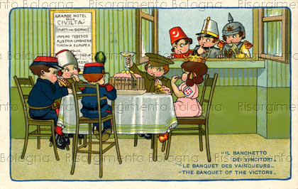
Le banquet des vainqueurs, 1916

Carte postale dessinée en plein guerre. Italie, Empire russe, Angleterre et France goûtent le "gâteau de la victoire" qui, pour l’Italie, est représenté par les territoires de Trente et Trieste. Les vaincus, Allemagne, Autriche-Hongrie et Turquie, exclus du banquet, regardent par la fenêtre. (source : Musée Municipal du Risorgimento (Bologna)

La dimension nouvelle du conflit par rapport aux guerres précédentes

1) heures consacrées : 5 heures

2) grandes lignes du contenu :

Les masses font irruption dans l’histoire, elles entrent en scène: il devient de plus en plus nécessaire pour les gouvernements de recourir à la propagande, pour laquelle on fonde en Italie l’ « Ufficio P » (ndt. « Le Bureau P ») et pour laquelle on mobilise les intellectuels. Pourtant, les « acteurs » pris en considération sont :
- les intellectuels, mobilisés dans le débat en faveur de ou contre la guerre ;
- les militaires, dont la provenance assume un rôle très important pour découvrir le niveau d’adhésion au conflit: pensons seulement à la promesse de distribution des terres aux paysans, stratégie pour pouvoir les tenir au front en conditions inhumaines.
- les peuples opprimés (référence particulière au massacre des Arméniens)
- les industriels, qui retirent beaucoup de bénéfices de la guerre.
- les femmes, qui, à cause de la guerre, ont du accepter des rôle traditionnellement « masculins ». A ce moment-là, selon un certaine historiographie, la conscience de la lutte pour l’émancipation des femmes et son mouvement politique prennent forme. Ce sujet, apparemment peu pertinent, révèle en réalité un lien fondamental avec la guerre: l’émancipation des femmes, en effet, et l’obtention du droit de vote sont liés étroitement avec l’expérience de la guerre et avec le rôle pris par les femmes dans la société pendent le conflit, en substitution des hommes qui étaient au front. La visibilité des femmes dans la période de guerre d’un coté concrétise et augmente les formes d’auto conscience et, de l’autre coté détermine la conviction (qui se révéla concrète) d’avoir gagné la reconnaissance de leurs droits.

3) méthodologie utilisée :
Leçon frontale, lecture et analyse de documents et d’essais historiographiques, relations, commentaires, débat entre les étudiants.
Projection du film sur le massacre des Arménien, “Le mas des alouettes” tiré du roman homonyme (2 heures); analyse et débat.

4) sources
images sur le rôle de la femme pendant le conflit ;
article tiré du “Corriere della sera” de 1917 sur l’extension du vote aux femmes en Italie.
(Salio, Les femmes et la guerre, Corriere della Sera du 30.4.1917)

Traités de paix – conséquences

1) heures consacrées : 2 heures

2) grandes lignes du contenu :

Les 14 points de Wilson et la création de la Société des Nations ; la chute des empires du dix-neuvième siècle ; la Conférence de paix de Versailles ; la paix punitive pour l’Allemagne ; la suite de la guerre contre la Turquie ; le mythe de la “victoire mutilée” de l’Italie ; la question de Fiume ; la crise de l’après-guerre.

3) méthodologie utilisée
Leçon frontale, lecture de documents

4) sources
cartes géographiques sur le manuel

